Изготовитель: ООО "Дмитровский мебельный комбинат
Адрес: Россия, 141800, Московская область, г. Дмитров, ул. Бирлово поле, д. 18

Код 657 Кресло для отдыха «Элис»

1.Каркас кресла выполнен с использованием ДСП, ДВП, фанеры и бруса хвойных пород.
3. Габаритные размеры кресла  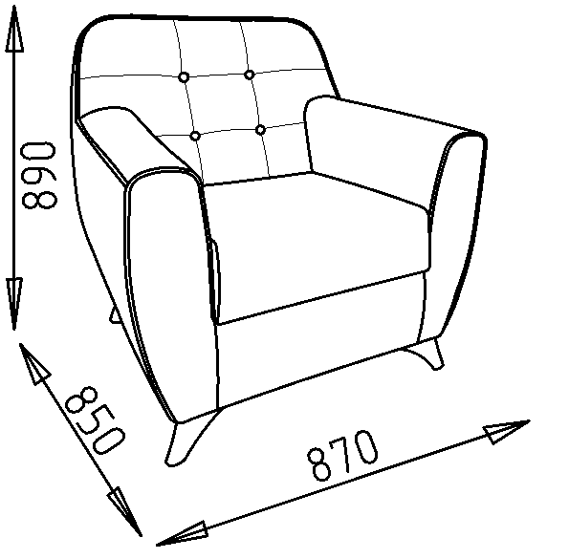  Высота сиденья – 470 мм  Глубина сиденья 540 мм  Ширина сиденья 530 мм | 2. Наполнение  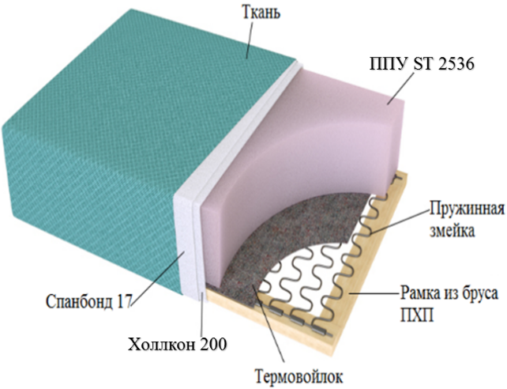
Сборка кресла:  - Для сборки кресла необходима крестовая отвертка  - Освободите кресло от упаковки  - Проверьте комплектацию:  - Декоративные опоры – 4 шт.  - Прокладка фетровая d20 – 4 шт.  - Саморез 5_50 – 4 шт.  - Винт М6_30 с полукруглой головкой – 8 шт.  - Необходимо перевернуть кресло (операцию производить вдвоем)  - Закрепить декоративные опоры 4 шт. по углам кресла, фиксируя их винтом М6х30 – 8 шт. и саморезом 5х50 – 4 шт., приклеить на опоры фетровые прокладки – 4 шт. | 